|  |
| --- |
|  |
| EXPERIMENT 1 |
|  |
|  |
| **Vansh Sukhija**  **12112021** |
|  |

|  |
| --- |
|  |

Ans 1-

import java.lang.*;

import java.util.*;

class Alias{

*float* flt = 0.69f;

}

public class aliasing1{

    public static *void* main(*String* *args*[]){

*Alias* al = new Alias();

*Alias* temp = al;

        System.out.println("al: "+al.flt);

        System.out.println("temp: "+temp.flt);

    }

}

Output-

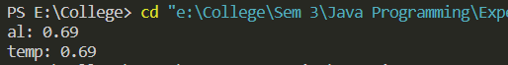

Ans 2-

import java.lang.*;

import java.util.*;

public class prime2{

    public static *void* main(*String* *agrs*[]){

*Scanner* scan = new Scanner(System.in);

        System.out.print("Enter a number: ");

*int* num = scan.nextInt();

        System.out.print("Prime numbers till "+num+" are: ");

        for(*int* i=2; i<=num; i++){

*int* j;

            for(j=2; j<i; j++){

                if(i%j==0)

                    break;

            }

            if(j==i)

                System.out.print(i+" ");

        }

        System.out.println();

    }

}

Output-



Ans 3-

import java.lang.*;

import java.util.*;

public class switch3{

    public static *void* main(*String* *args*[]){

        for(*int* i=0; i<7; i++){

            switch(i){

                case 0:

                    System.out.println("Sunday");

                    break;

                case 1:

                    System.out.println("Monday");

                    break;

                case 2:

                    System.out.println("Tuesday");

                    break;

                case 3:

                    System.out.println("Wednesday");

                    break;

                case 4:

                    System.out.println("Thursday");

                    break;

                case 5:

                    System.out.println("Friday");

                    break;

                case 6:

                    System.out.println("Saturday");

                    break;

            }

        }

    }

}

Output-

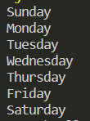

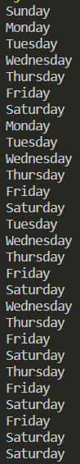

Ans 4-

import java.lang.*;

import java.util.*;

class Reference{

*String* str = new String();

}

public class reference4{

    public static *void* main(*String* *args*[]){

*Reference* ref = new Reference();

        System.out.println("String: "+ref.str);

    }

}

Output-

